INF8601 – Systèmes parallèles

Laboratoire 3 – Automne 2016

Calcul parallèle en mémoire distribuée

Gamache, Mathieu, 1626377 | La Rocque Carrier, Félix, 1621348
Note finale (/20) | 0

Communication MPI

Fonctionnement des échanges
Technique | Principe de fonctionnement
blocking | On fait séquentiellement des envoie bloquant au Sud (MPI_Send) suivie de réception bloquant (MPI_Recv) du nord, puis des envoies au nord et réception au sud. Puisque ces instructions sont bloquants, on ne peut passer à de prochains instructions.
ordered | On divise le groupe en deux. Ceux qui ont des coordonnées paires font en ordre un envoi bloquant au sud et ensuite une réception bloquante du nords.  Ceux ayant des coordonnés impaires font le contraire, une réception en premier du nord et ensuite un envoie au sud.
combined | On utilise une méthode combinant un envoie et une réception (MPI_SendRecv). Tous deux sont quand même bloquant et se font indépendamment.
buffered | On utilise un premier envoie (MPI_Bsend) puis une réception (MPI_Recv). La seule différence ici est l’appel au buffered send qui utilise un buffer utilisateur et qui n’est pas bloquant.
async | On ne fait que des requêtes d’envoie (MPI_Isend) et de réception (MPI_Irecv) asynchnone. Pour synchnoniser ces opérations, ils faut donc utiliser un Wait (MPI_Waitall)

MPI_Send: Performs a blocking send
MPI_Recv: Blocking receive for a message
MPI_SendRecv: Execute a blocking send and receive operation.
MPI_Bsend: Basic send with user-provided buffering
MPI_Irecv: Begin a non-blocking service
MPI_Isend: Begins a nonblocking send

Méthode de communication retenue

- Analyse de la comparaison des techniques de communication. |  | / 5 pt
- Justification du choix de la méthode de communication pour la section 2. |  | / 2 pt
Pour notre situation de simulation, nous voulons perdre le moins de temps possible dans des fonctions bloquantes. Puisque dans les choix possibles, que la technique “Async” offre autant un envoie et une réception non bloquante, nous allons choisir cet technique pour communiquer.

Parallélisation de la simulation
- Implémentation des fonctions init_ctx, exchng2d et gather_results |  | 9 / pt
- Qualité du code : aucun avertissement de compilation, gestion des codes d'erreurs. (À cause de MPI, valgrind détecte des fuites mémoires inexistantes, donc la vérification des fuites ne sera pas faite lors de la correction). |  | 2 / pt

Analyse des performances

Graphique des performances

- Calcul du surcoût associé au lancement du calcul parallèle (une itération).  Pour le calcul du surcoût, nous calculons la différence avec le temps à 1 processeur. Cette différence de temps provient du temps nécessaire à initialiser le programme sur les différents processeurs.  Graphique des surcoûts selon le nombre de processeurs utilisés et la grandeur de la carte.  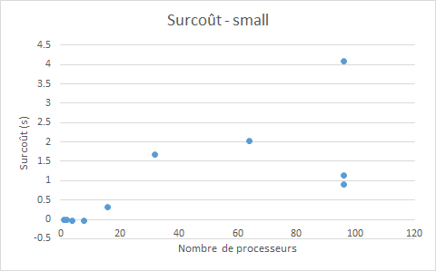  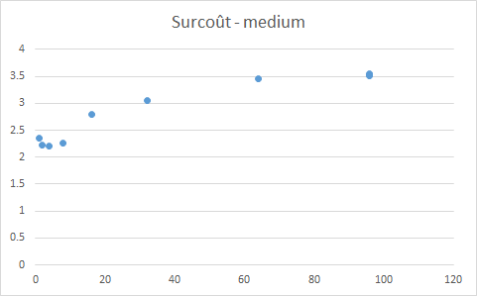  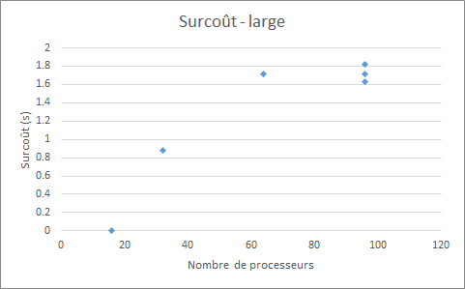  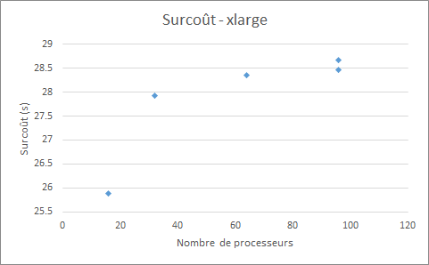 |  | / 2 pt
- Calcul du temps moyen d'une itération selon le nombre de processeurs et pour chaque taille d'image.  Pour calculer le temps moyen, le temps moyen, il suffit de prendre le temps de compute et le diviser par le nombre d’itération.  Graphique des temps moyens d’itérations selon le nombre de processeurs utilisés et la grandeur de la carte.  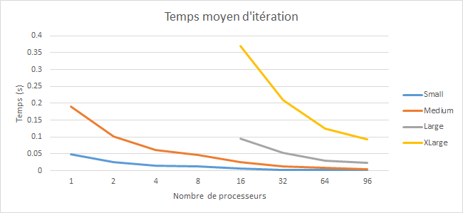  *Notez qu’ici nous avons enlevé les multiples résultats avec 96 processeurs car ceux-ci sont identiques. |  | / 2 pt
- Graphique du temps écoulé selon le nombre de processeurs, une courbe pour chaque taille d'image.  Le temps total correspond, à l’addition du temps du startup et du compute.  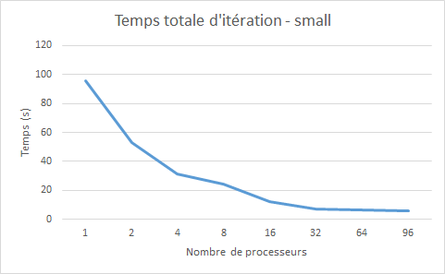  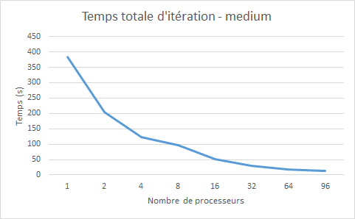  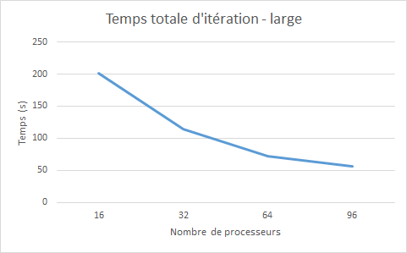  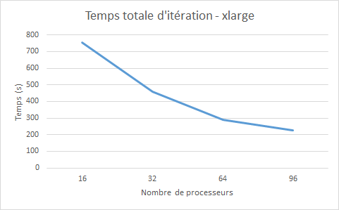 |  | / 4 pt
- Graphique de l'accélération selon le nombre de processeurs, une courbe pour chaque taille d'image.  La l’accélération est égale au facteur du temps total séquentiel sur le temps total avec p processeurs.  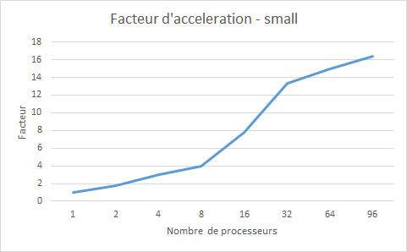  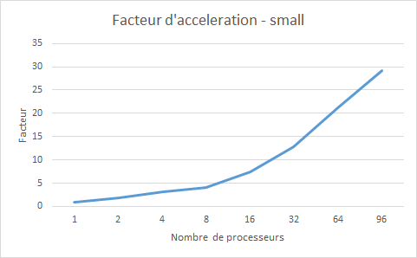  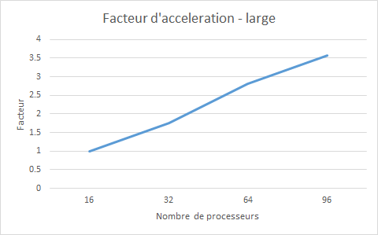  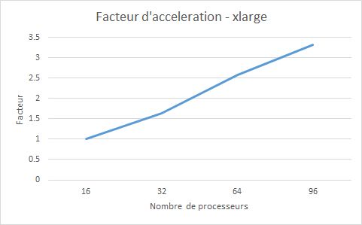 |  | / 4 pt
- Graphique d'efficacité selon le nombre de processeurs, une courbe pour chaque taille d'image.  L’efficacité est égale au temps total divisé par le nombre de processeurs.  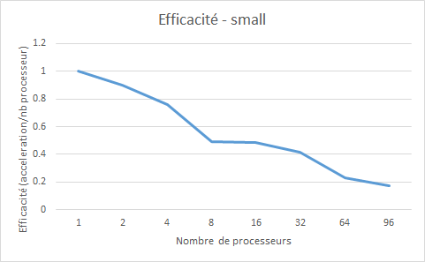  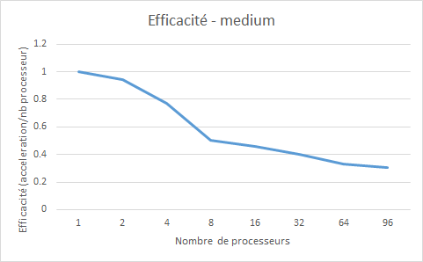  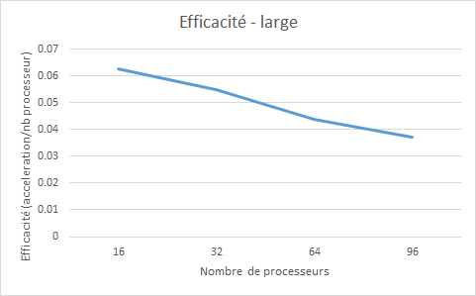  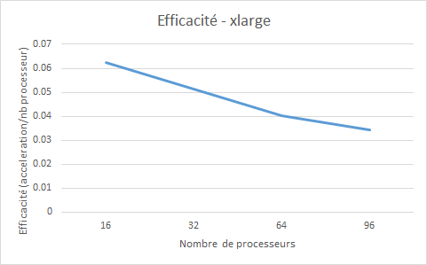  Analyse des résultats |  | / 4 pt
- Analyse des résultats. Comparaison des performances entre 1D et 2D. Discussion sur les résultats de la mise à l'échelle du calcul. |  | / 6 pt
Analyse résultat

Première observation est la relation entre le temps de préparation (surcoût) et le nombre de processeurs qu’on veut utiliser: le surcoût augmente de façon linéaire avec le nombre de processeurs. L’explication est que pour chaque processeurs qu’on veut utiliser doit partir un processus qui demande un temps de démarrage.

Deuxième observation, avec le graphique du temps moyen et du temps total on voit que passé un certains seuil ajouter plus de processeurs n’est pas très intéressant: on ne peut pas doubler le nombre de processeurs à l'infini et espérer toujours diminuer le temps de moitié. Cela s’explique en partie avec la loi de Amdahl où la partie non parallélisable prend proportionnellement plus de temps. Aussi il faut considérer le coût des communications entre les différents processeurs, dans ce problème il y en à synchronisation à chaque itération ce qui est très coûteux! On peut aussi remarquer que même si pour chaque image un plateau est atteint il ne se fait pas au même nombre de processeurs, plus une image est petite, plus le plateau est atteint rapidement.

Troisième observation, est un autre impact de ce plateau: soit sur l’efficacité d’ajouter de plus en plus de processeurs. On voit dans les graphiques d’efficacité qu'elle diminue de façon linéaire sur une échelle logarithmique. La leçon à retirer est que pour un même nombre de processeurs, l’impact du surcoût et de communication entre les processeurs va être proportionnellement plus grand sur une petite image (où la partie du travail va être courte) comparer à une grande image, donc pour de très petite tâche il est peu efficace avoir une énorme quantité de processeurs.

Comparaison 1D et 2D

Cette question est à propos de si on divise la carte en carré (4 voisins) ou en ligne (2 voisins). Instinctivement, on pourrait penser que la version 1D serait plus efficace car il y à moins de communication à faire. Mais au final, on doit se synchroniser à chaque itération donc la différence n’est pas concluante.

On peut voir avec nos résultats qu’il n’y a pas ou très peu de différence de performance entre les deux façon de diviser le problème. Il n’y a aussi pas de différence de surcoût observé.

Bonus (4 points)
A la lumière des différents laboratoires, décrivez brièvement les principales différences entre les technologies manipulées. Indiquez un cas d'utilisation pertinent pour chaque librairie.

Pthread
Librairie de bas niveau qui donne le meilleure contrôle au niveau du système d’exploitation, pour les coeurs cpu. Avec de grands pouvoirs viennent de grandes responsabilités. Cette librairie peut devenir complexe d’utilisation pour un ingénieur expérimenté.
Bien pour un code nécessitant un grand degré de personnalisation et de contrôle dans l’exécution parallèle. Uniquement pour Linux.

TBB
Autre librairie de bas niveau mais au lieu de travailler sur des threads, on travail avec des tâches. Cela permet d'ajouter un niveau d’abstraction pour faciliter la vie du développeur.
La librairie est capable de subdiviser en unités de calcul pour avoir un taux plus efficace de calcul.
Bien pour un programme pouvant être exécuté sur plusieurs environnements. La librairie permet de compiler pour une architecture particulière plus facilement que PThread

Open MP
Librairie de plus haut niveau pour parallélisation sur CPU. Moins contraignant que TBB car celui définis des pragmas et donc permet de facilement paralléliser un code sériel en y ajoutant quelques définitions.
Utilisation pour un programmeur ayant moins d’expérience pour l’exécution parallèle sur un code précédemment série.

Open CL
Librairie qui offre la possibilité de paralléliser sur GPU. Beaucoup plus complexe que Open MP, celui-ci est avantageux pour exécuter des opérations simples nécessitant plusieurs coeurs.
Les applications idéales sont pour un travail exigeant une grande quantité de calcul puisque le surcoût nécessaire de parallélisation est grand.

MPI
Utilisé avec une grappe d’ordinateur, il sert à passer des messages entre eux pour pour échanger de l’information et synchroniser leur calculs.
Utile comme alternative moins cher aux super-ordinateurs en permettant d’utiliser en graphe plusieurs plus petit ordinateurs.

Correction
Points des questions 1 à 3 | 0
Pénalité de retard | 0
Qualité de la langue (-0,5% par faute) | 0
Points bonus | 0
Note finale sur 40 | 0
Note finale sur 20 | 0

